Балалар травматизмді алдын ала бойынша 2 сынып оқушыларымен
«Мектепке барғанда» тәрбиелік сағатын өткізу.

Мақсаты: балалардың денсаулық және өмірін сақтауының қамтамасыз ететін жол жүру ережесін қайталау.
Міндеттері:
1. Бағдаршамның жанған мағынасын ойын әрекеттері арқылы балалардың білімдерін бекіту ;
2. Жүргіншілеріне арналған негізгі жол белгілерін қайталау;
3. Қала көшелерінде жауапкершілігін және мұқияттылығын, жол жүру ережесінің тәртібін баулу.
8 «Д» сынып оқушылары Герт Дмитрий, Карих Алексей және Макпалеев Акпер
балалардың травматизмді алдын ала мақсатында «Мектепке барғанда» тақырыбы бойынша 2 сынып оқушыларына тәрбиелік сағатын өткізді. Жолдың негізгі белгілерін қайталадық.

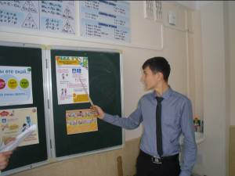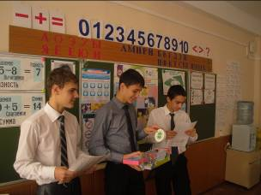

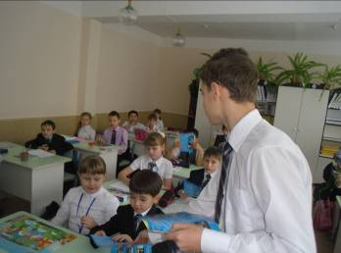

Проведение классного часа «По дороге в школу»
с учащимися 2-ых классов
по профилактике детского травматизма
Цель: повторить правила дорожного движения, обеспечивающие сохранение жизни и здоровья детей.
Задачи:
- Закрепить в игровой форме знания детей о значениях сигналов светофора;
- Повторить назначения основных дорожных знаков для пешеходов;
- Воспитывать дисциплинированность при соблюдении правил дорожного движения, внимательность и ответственность на улицах города.
Учащимися 8 «Д» Герт Дмитрием, Карих Алексеем и Макпалеевым Акпером был проведен классный час с детьми 2-го класса на тему «По дороге в школу» с целью профилактики детского травматизма. Повторили основные дорожные знаки, в игровой форме закрепили знания о значениях сигналов светофора.

